**Załącznik mapowy do projektu uchwały - § 1 ppkt e)**

Sulęcin, działka nr 199/1, obręb 0046.

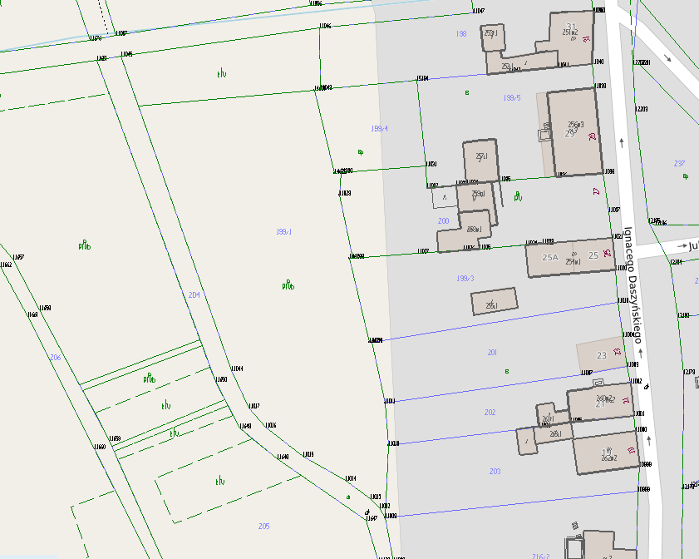

- część działki o numerze ewidencyjnym 199/1 o pow. 330,00 m2, położonej w 0046 obrębie miasta Sulęcin **z przeznaczeniem na grunt pod ogród przydomowy.**